Комплектность метизов, фурнитуры
№ | Наименование | Кол-во | Внешний вид
1 | Дюбель 6*60 | 4 | 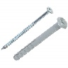
2 | Уголок металлический с заглушкой | 4 | 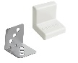
3 | Шуруп 4*16 | 4 | 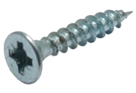

Дата упаковки изделия 19.03.2026

MAX нагрузка на изделие не более 3кг

ГАРАНТИИ ИЗГОТОВИТЕЛЯ
Гарантийный срок эксплуатации - 24 месяца со дня продажи магазином. В период гарантийного срока изготовитель гарантирует ремонт изделий или их замену, если потребителем не нарушены правила эксплуатации. Срок службы - 10 лет.
Претензии по качеству и комплектности мебели должны направляться покупателем непосредственно в магазин, где приобретена мебель, с обязательным приложением товарного чека и этикеток с пакета (необходимо сохранять чек и этикетки в течение гарантийного срока). По дефектам, появившимся из-за несоблюдения покупателем правил эксплуатации и ухода за мебелью, претензии не принимаются.

ООО «Артем-Мебель»
246039, ул. Базовая, 13, г. Гомель,


Республика Беларусь
тел./факс: (80232) 31-93-87 (бухгалтерия)
сайт: www.artеmmebel.by

Инструкция по сборке
и эксплуатации

(Мебель бытовая, предназначена для хранения)
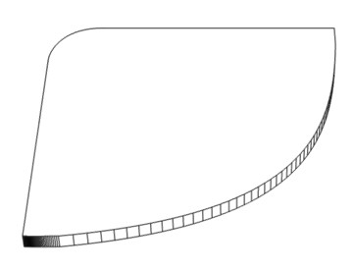
Полка навесная СН-129.03 «Осло»
330х330х16
ЗАПРЕЩАЕТСЯ!
Контакт с водой поверхностей изделия, а также
воздействие горячего пара и огня, расположение в
непосредственной близости от нагревательных приборов

Дата изготовления _____________
Цена _________________________

Декларация о соответствии ЕАЭС №BY/112 11.01. ТР025 018.01 01847 по 10.04.2028г.

РЕКОМЕНДАЦИИ ПО ОБСЛУЖИВАНИЮ И ЭКСПЛУАТАЦИИ
Перед сборкой внимательно ознакомьтесь с инструкцией. Сборку рекомендуется производить на полу с мягким покрытием (картон, мягкая ткань). При сборке соблюдайте осторожность, чтобы не нанести механических повреждений поверхностям. Инструмент для сборки (в комплект не входит): набор отверток , шуруповерт.

При эксплуатации мебели запрещается:
- длительный или постоянный контакт с водой, воздействие горячего пара и огня;
- устанавливать изделия вблизи отопительных приборов и вплотную к сырым стенам, а также в помещениях с относительной влажностью более 75%;
- перемещать изделия за верхний щит или крышку изделия;
- нагрузка на изделие не должна превышать максимально допустимую;
- применять для уборки мебели химические чистящие средства.
Изделие упаковывается в 1 пакет.

Последовательность сборки
Для навеса полки навесной прикрепите уголок металлический при помощи шурупа 4*16 на горизонтальную стенку 1. В стене закрепить 4 дюбель-гвоздя. Далее необходимо прикрепить полку к стене. Установите заглушку на металлический уголок
Регулярно проверяйте прочность соединения и подтягивайте шурупы, если в этом есть необходимость.

Схема сборки полки навесной
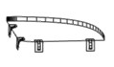
Полка навесная СН-129.03 «Осло»
Поз. | Наименование элемента | Габаритные размеры, мм |  |  | Кол-во, шт | № пакета
Поз. | Наименование элемента | Длина | Ширина | Толщина | Кол-во, шт | № пакета
1 | Горизонтальная стенка | 330 | 330 | 16 | 1 | 1п
 | Комплект фурнитуры
 | Руководство по эксплуатации

